摘要与方案总览
科研工作中，研究者往往需要在大量论文、实验记录与跨学科方法之间反复检索、比较和推演，才能形成一条既有创新性又能被实验验证的研究假设。通用对话模型可以生成流畅文本，但容易出现事实依据不明、引用失真、推理过程不可追踪、实验方案难以落地等问题。针对上述痛点，本项目提出一套基于千问（Qwen）系列模型的多智能体 AI Scientist 平台，将科研灵感形成过程拆分为问题理解、文献检索、知识发现、假设生成、科学评估、实验设计和思辨辩论七个职责清晰的 Agent，并通过四库 RAG、结构化状态总线和人在回路机制组成“数据/文献输入-证据提取-候选假设-验证方案-研究计划”的闭环。
系统采用四层架构：Vue 3 前端负责任务创建、流程可视化和人工介入；Spring Boot 业务后端负责统一 API、任务持久化和 SSE 转发；Java + LangChain4j 多智能体服务负责 DAG 编排与 Qwen 调用；Python 数据引擎负责 PDF、表格和时序数据清洗，以及论文库、方法库、数据集库和证据库的构建。最终输出严格映射赛题规定的 10 个字段，并对每条文献保留 DOI、PMID 或 URL 来源标识。
本项目选择“深度学习 × SSD 可靠性与垃圾回收优化”作为首个验证方向。系统将从真实存储论文和 I/O 数据中识别现有 LSTM 温度预测、文件感知垃圾回收等方法的边界，形成“文件语义 + 时空负载建模 + 不确定性门控”的候选研究假设，并给出基线、指标、数据采集方案和可复现实验步骤。该案例当前处于端到端联调阶段，本稿只引用已经核验的真实论文，不虚构实验结果。

方案与评分点对应
评分维度 | 本项目的主要回答
科学价值 40 分 | 证据约束的 Research Gap 识别、3-5 个候选假设、四维评估、真实引用核验、可执行实验方案
技术深度 30 分 | 七 Agent 串并联 DAG、可插拔 Skills、四库混合 RAG、多模态证据适配、人在回路与结构化辩论
应用潜力 30 分 | SSD 场景验证、标准化 10 字段研究计划、Docker 化部署、日志和证据链可追溯、可扩展至其他学科

一、研究背景、核心问题与目标

1.1 核心问题
本项目不把 AI Scientist 定义为“自动写论文工具”，而是定义为“受证据约束的科研假设生成与验证规划系统”。需要解决的核心问题包括：
- 如何从论文全文、图表、实验数据和领域规则中提取可追溯的科学事实，避免仅凭摘要或孤立片段下结论；
- 如何让大模型在已知事实边界内进行归纳、演绎和跨学科迁移，产出具有创新性、自洽性和可证伪性的候选假设；
- 如何对候选假设进行科学性评估，尤其是对 DOI、PMID、arXiv ID 和标题进行反向核验，防止虚构引用进入最终报告；
- 如何将“创新想法”进一步转化为包含数据、基线、指标和预期范围的实验方案，使结果能够被团队复现；
- 如何在自动化与科研责任之间取得平衡，使导师能够在关键节点审阅、修改、退回或恢复流程。

1.2 建设目标
- 建成一条从科研问题输入到《科学假设与研究计划》输出的多智能体闭环；
- 对赛题规定的 10 个字段实现结构化输出和字段级来源追踪；
- 对至少两篇不同来源文献进行跨文献比较，形成可解释的 Research Gap；
- 每轮生成 3-5 个候选假设，按创新性、可行性、引用真实性和数据可获得性排序；
- 引用核验失败或暂时无法核验时禁止自动通过，保留人工确认入口；
- 在 SSD 垃圾回收场景完成一个可运行、可展示、可复现的典型案例。

1.3 设计原则
- 证据优先：结论必须能回到原始文献或数据；
- 结构化优先：Agent 之间传递 JSON/Java Record，不依赖自然语言猜字段；
- 人机协同：模型给出候选方案，人类对研究方向和风险保留最终决定权；
- 渐进降级：外部接口不可用时返回“无法核验”，不把网络失败解释成文献不存在；
- 可复现：固定模型、提示词、数据版本、运行参数和日志，支持 Docker 化部署。

二、总体技术路线
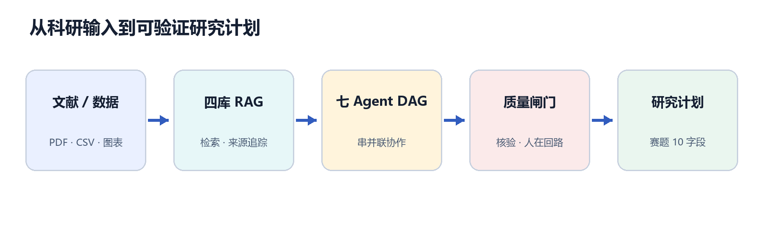
图 1 总体技术路线
系统接收自然语言科研问题，以及可选的 PDF、CSV/JSON、实验记录或图表文件。问题理解 Agent 首先形成领域、关键概念、约束条件和子查询；文献检索、知识发现与候选假设三个阶段并行执行，以缩短等待时间。结果聚合后进入人在回路暂停点，由用户查看证据、Research Gap 和候选假设，必要时修改问题边界或排除错误证据。
确认后的候选假设进入质量闸门：评估 Agent 完成多维打分和引用核验；未通过者携带明确原因退回假设生成阶段，通过者交给实验设计 Agent。实验设计 Agent从方法库和数据集库中选择基线、指标、数据划分与风险控制，随后由倡议者和质疑者进行多轮结构化辩论。流程最终输出符合赛题规范的 10 字段研究计划。

2.1 输入与输出
类别 | 内容
输入 | 科研问题、领域标签、PDF 文献、CSV/JSON 数据、实验记录、图表/页面图像
中间产物 | 子查询、证据片段、跨文献差异、Research Gap、候选假设、评分、实验计划、辩论纪要
最终输出 | Problem Statement、Rationale、Technical Details、Datasets、Paper Title、Paper Abstract、Methods、Experiments、Results、References

2.2 闭环与退回机制
流程不是单向文本生成。评估发现引用虚构、证据覆盖不足、总分低于阈值或数据不可获得时，将问题与原因写入状态总线并退回；人在回路也可修改候选假设后恢复。所有退回均保留版本号与原因，便于复盘。

三、系统总体架构
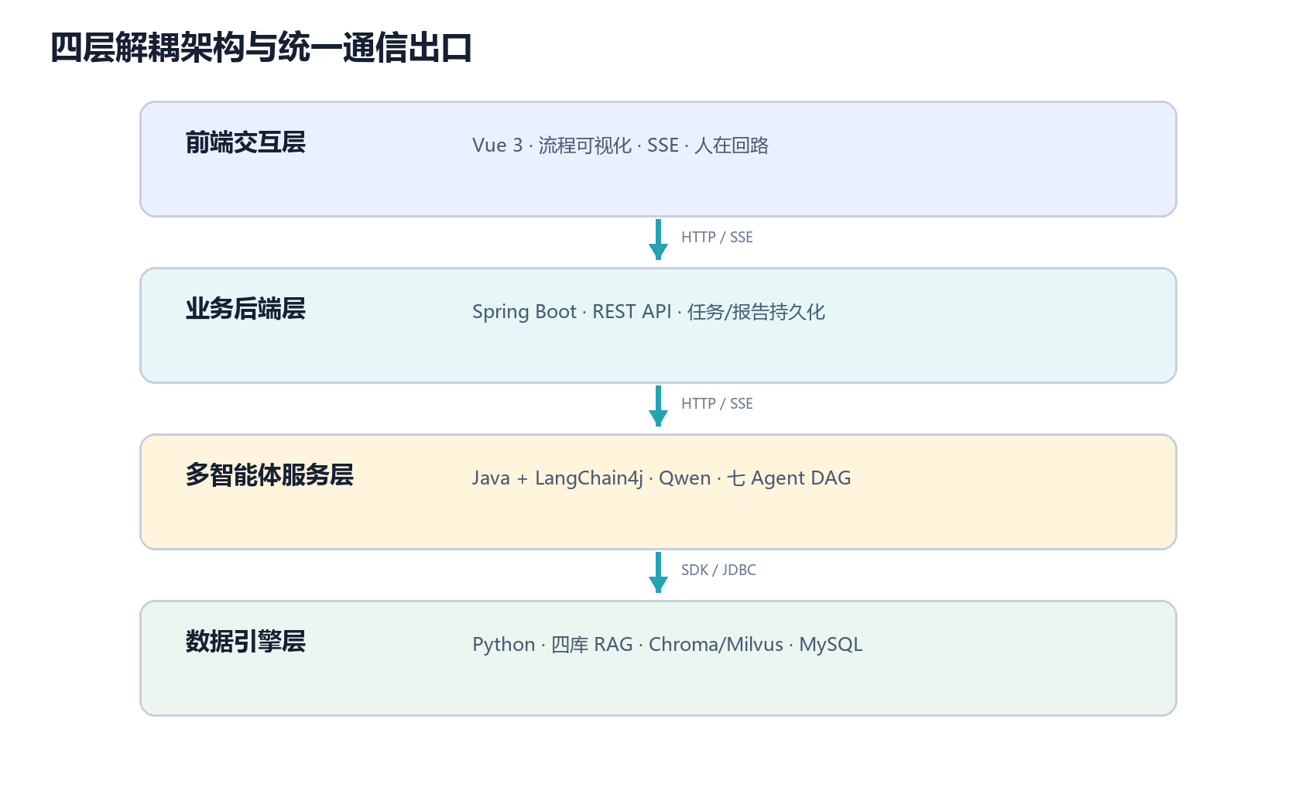
图 2 四层系统架构

3.1 前端交互层
采用 Vue 3、Vite、TypeScript 与 Element Plus。主要页面包括科研任务创建、七 Agent 流水线、知识库浏览、结果报告和历史任务。SSE 事件驱动前端更新 Agent 状态和阶段结果；人在回路按钮用于提交审阅意见、修改参数和恢复管线。前端只连接业务后端，不直接访问 AI 服务，以便统一鉴权、日志与错误处理。

3.2 业务后端层
采用 Spring Boot 3.x。对外提供任务提交、文件上传、任务查询、流式进度、人工介入和报告获取接口；对内转发 AI 服务调用。任务、文件元数据、状态快照、最终报告与百炼调用日志由 MySQL 持久化。

3.3 多智能体服务层
采用 Java、Spring Boot、LangChain4j 与千问模型。PipelineEngine 按 AgentStage 自动收集 Agent，实现串行阶段、并行阶段、异常传播和最终报告组装。各 Agent 通过独立 System Prompt、工具集合和结构化 Schema 形成可替换模块。

3.4 数据引擎层
Python 数据管线负责 PDF 解析、文本清洗、语义分块、元数据补全与四库灌库。开发环境使用 Chroma，资源允许时切换 Milvus；关系数据使用 MySQL。当前四库灌库脚本已经形成，真实检索服务和主仓库 Agent 字段仍需在联调阶段统一。

3.5 通信约定
- 前端 → 后端：HTTP/REST + SSE；
- 后端 → AI 服务：内部 REST + SSE；
- AI 服务 → 向量库：Java/Python SDK；
- 数据引擎 → 四库：JSONL 数据契约；
- 关键事件：agent.start、agent.result、pipeline.pause、pipeline.resume、pipeline.done、pipeline.error。

四、七 Agent DAG 与状态总线
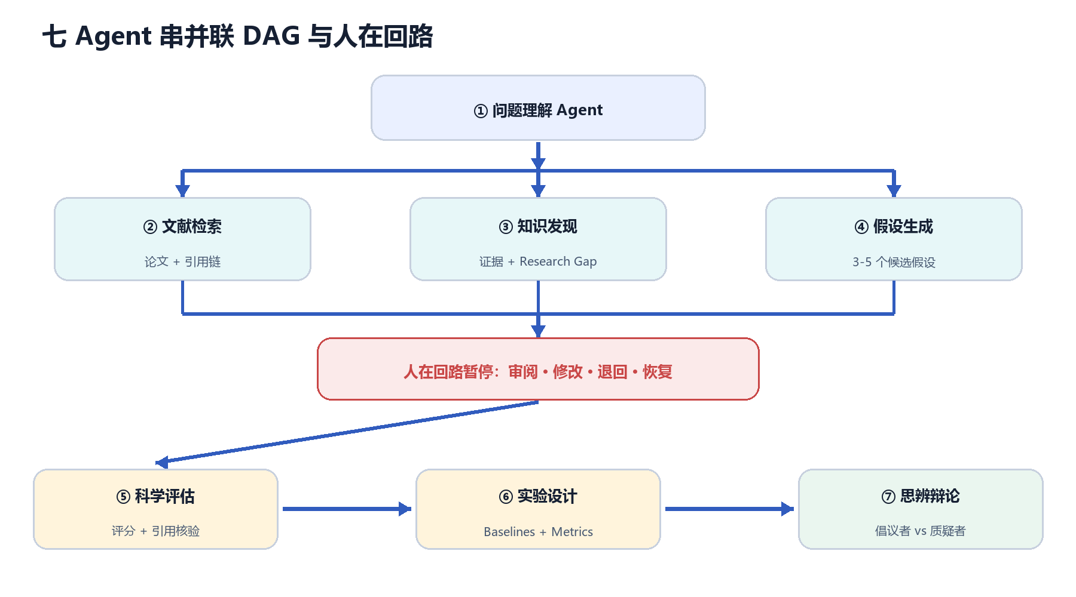
图 3 七 Agent 流水线
阶段 | Agent | 核心职责 | 主要产物
① | 问题理解 | 识别领域、概念、约束、变量，拆解子查询 | QuestionQuery
② | 文献检索 | 检索论文库和证据库，返回 Top-K 与引用链 | LiteratureResult
③ | 知识发现 | 逐篇证据提取、跨论文比较、Gap 排序 | DiscoveryResult
④ | 假设生成 | 归纳、演绎与技术迁移，形成 3-5 个假设 | HypothesisResult
⑤ | 科学评估 | 四维评分、数据可得性检查和引用核验 | EvaluationResult
⑥ | 实验设计 | 基线、指标、数据划分、风险与结果范围 | ExperimentResult
⑦ | 思辨辩论 | 倡议者/质疑者多轮审查，收敛最终方案 | DebateResult

4.1 串并联编排
问题理解必须先完成；文献检索、知识发现和假设生成可并行执行，但知识发现最终必须基于至少两篇不同来源证据。三路结果聚合后暂停，待人工确认，再串行执行评估、实验设计与辩论。这种设计兼顾运行效率与证据一致性。

4.2 状态总线
PipelineContext 保存任务问题、七阶段结构化产物和最终报告。每个 Agent 只读取所需字段并写入自己的输出字段，避免模块间直接耦合。taskId/runId/hypothesisId/evaluationId 用于跨服务追踪，任何阶段异常都能定位到具体任务与候选假设。

4.3 人在回路
暂停点位于候选假设聚合之后、自动评估之前。界面展示证据来源、Gap、候选假设与推理依据，用户可以：通过并继续、修改后继续、退回重做、剔除不可信证据。最终版本将把暂停 State 持久化，支持刷新页面后继续。

五、Agent Skills 与上下文工程
系统将复杂能力拆分为可复用 Skills，减少单个 Prompt 过长和职责混乱的问题。
Skill | 输入 | 输出 | 使用 Agent
QueryDecompositionSkill | 科研问题 | 子查询与约束 | 问题理解
HybridSearchSkill | query、知识库、Top-K | 带来源的证据片段 | 文献检索/知识发现
EvidenceExtractionSkill | 论文片段 | 事实、限制、方法、来源 ID | 知识发现
CrossPaperComparisonSkill | 多篇证据 | 共识、冲突、空白、迁移机会 | 知识发现
HypothesisDraftSkill | Gap、事实、方法 | 候选假设与可证伪条件 | 假设生成
CitationVerificationSkill | DOI/PMID/arXiv/标题 | VERIFIED/NOT_FOUND/UNVERIFIABLE | 评估
DatasetSearchSkill | 领域与任务 | 数据集元信息 | 评估/实验设计
ExperimentPlanningSkill | 最优假设 | Baselines、Metrics、步骤 | 实验设计

5.1 上下文压缩
系统不把整篇论文直接堆入上下文。数据引擎按 512 token、64 token 重叠进行分块，并保留标题、章节、作者、年份和来源 ID。检索后先去重和重排，再由知识发现 Agent 提取结构化证据。后续 Agent 主要消费事实、Gap 和来源 ID，原文片段按需回查。

5.2 结构化输出约束
每一阶段都定义 JSON Schema 或 Java Record。模型输出无法解析、字段缺失、引用未出现在输入证据中或 Gap 未覆盖至少两个来源时，阶段直接失败并返回明确错误，而不是生成一份形式完整但无法追溯的报告。

5.3 模型分级
复杂的跨文献比较、假设生成和辩论使用较强 Qwen 模型；格式化、查询改写和摘要等轻任务使用较低成本模型。模型名、温度、最大 token、超时与重试均配置化，最终材料附百炼调用凭证和日志截图。

六、四库 RAG 与证据链
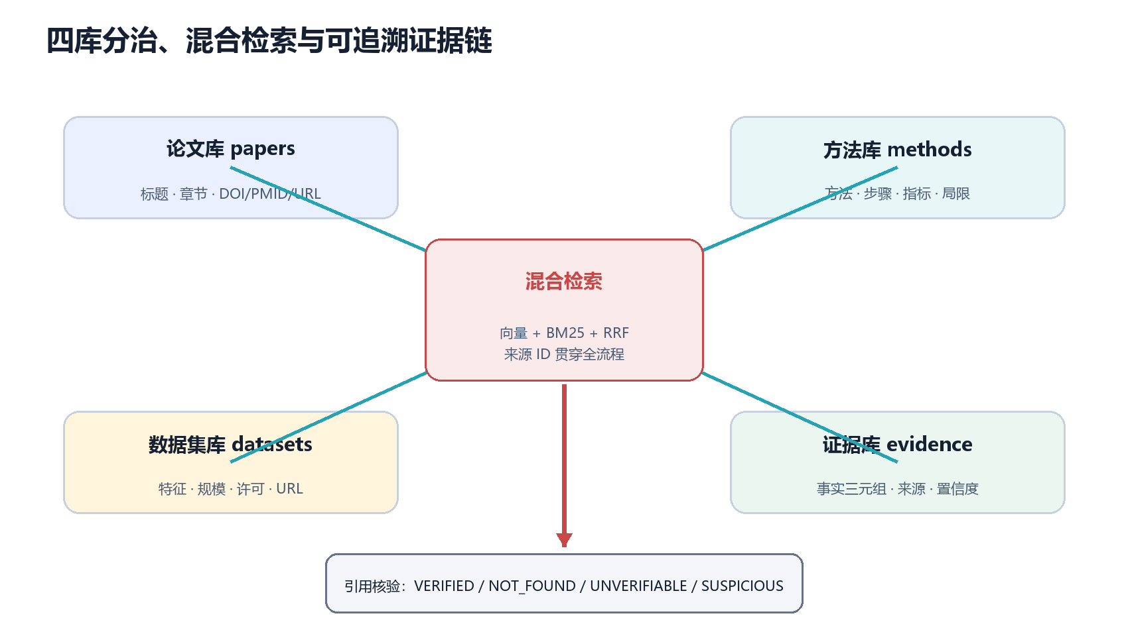
图 4 四库 RAG 与证据核验
知识库 | 核心内容 | 必须携带的来源字段 | 主要消费者
论文库 papers | 标题、摘要、章节、作者、年份 | DOI/PMID/URL 至少一个 | 检索、知识发现、假设生成、评估
方法库 methods | 方法、适用场景、步骤、指标、局限 | source_doi/pmid/url | 知识发现、假设生成、实验设计
数据集库 datasets | 名称、特征、规模、标注、许可 | source_url | 评估、实验设计
证据库 evidence | Subject-Predicate-Object、置信度 | source_doi/pmid/url | 检索、假设生成、评估

6.1 数据处理
PDF 首先提取文字层和版面元素，无法直接解析的页面保留图像证据；CSV/JSON 统一字段与单位。数据清洗后按 JSONL 写出，使用 text-embedding-v3 生成向量。每条记录保存 source_id、原始文本与专有元数据，支持从答案回溯到原文。

6.2 混合检索
向量检索负责语义召回，BM25 负责专业术语和编号精确匹配，两路结果通过 RRF 或加权融合重排。最终结果不仅返回相似度，还返回库名、来源 ID、标题和片段位置。检索侧尚在主仓库中集成，最终稿只能在接口与真实 Chroma/Milvus 联调通过后标记为“已完成”。

6.3 引用核验
评估 Agent 依次尝试 DOI、arXiv、PMID 和本地论文库。网络错误返回 UNVERIFIABLE，数据库确认不存在返回 NOT_FOUND，标题冲突返回 SUSPICIOUS，只有来源与标题一致时返回 VERIFIED。任何虚构或无法核验的引用都不能自动进入通过状态。

七、多模态科学数据处理
赛题将“多模态大模型对科学模态数据的处理成效”单列为 15 分。本项目所说的多模态不是简单上传图片，而是把不同模态统一到同一证据对象中。

7.1 支持的模态
- 学术 PDF：正文、标题、表格、公式、图注和参考文献；
- 图表图像：性能曲线、架构图、热力图、实验截图；
- 结构化数据：CSV/JSON 时序记录、I/O trace、指标表；
- 文本知识：方法说明、数据集卡片、事实三元组。

7.2 统一 EvidenceItem
每条证据包含 evidenceId、modality、content、sourceId、location、metadata 和 confidence。文本可直接分块；表格保留行列名和单位；曲线图通过视觉模型/OCR 提取坐标轴、趋势和图注，同时保存原图位置。Agent 的结论引用 evidenceId，前端可展示原始页面或数据行。

7.3 最小可交付路径
三天冲刺阶段优先保证“PDF 文字 + CSV 时序 + 页面图表截图”三类输入。视觉模型只用于文字层无法覆盖的图表和页面，不让图片识别替代来源核验。最终稿需补一组真实对照：只用 PDF 文本与加入图表/时序后，关键事实提取完整率和研究计划质量的变化。

7.4 风险控制
- 图像解析结果必须保留页码、图号和原图；
- OCR 低置信度字段进入人工确认，不直接写入事实库；
- 不从曲线图估算无法读出的精确数值；
- 含个人或敏感数据的文件默认不外发，提供本地模型适配接口。

八、关键质量机制与核心代码

8.1 DAG 调度核心（已进入主仓库）
PipelineContext ctx = new PipelineContext();
ctx.setQuestion(question.trim());
executeStage(UNDERSTANDING, ctx);
executeParallel(List.of(LITERATURE, KNOWLEDGE, HYPOTHESIS), ctx);
pauseForHuman(ctx);
executeStage(EVALUATION, ctx);
executeStage(EXPERIMENT, ctx);
executeStage(DEBATE, ctx);
ctx.setFinalReport(ResearchPlanAssembler.assemble(ctx));

8.2 引用真实性质量闸门（成员模块已实现，待主仓库接入）
LookupResult result = lookup(reference);
if (result.isNetworkError()) return UNVERIFIABLE;
if (result.isAbsent()) return NOT_FOUND;
if (!titleMatches(result.title(), reference.title())) return SUSPICIOUS;
return VERIFIED;

8.3 10 字段组装
ResearchPlanAssembler 将知识发现、假设、评估与实验设计结果映射到统一 ResearchPlan。最终版本不允许保留“待生成”占位；References 不能为空，且必须经过评估 Agent 的核验结果过滤。

8.4 容错设计
- Agent 级超时、有限重试与错误事件；
- 外部文献接口失败时降级到本地论文库，但标记核验来源；
- SSE 断线重连和心跳；
- 状态快照支持断点恢复；
- 百炼 API Key 仅通过环境变量注入，日志自动脱敏；
- 任一阶段失败时输出阶段、任务 ID 和原因，不吞异常。

九、SSD 验证案例：问题与证据基础

9.1 场景背景
NAND Flash 采用擦除前写入机制。随着无效页累积，SSD 需要垃圾回收（GC）迁移有效页并擦除受害块。该过程会增加写放大、尾延迟和擦写次数，影响性能与寿命。如何预测数据未来“温度”并进行合理的数据放置，是一个具备真实工程价值和可实验验证性的研究问题。

9.2 已核验基础文献
- Yang 等在 HotStorage 2019 提出基于 LSTM 的未来温度预测与 K-Means 数据分派，在其实验最佳情形下 WAF 与 99.99% 写延迟分别降低 43.5% 和 79.3%。该结果是基线论文结果，不是本项目实测结果。
- Yan 与 Yao 在 IEEE Transactions on Consumer Electronics 2014 提出文件感知垃圾回收 FaGC，通过文件更新频率表减少复制和擦除操作，并兼顾磨损均衡。

9.3 初步 Research Gap
现有方法分别利用时序负载特征或文件更新频率，但仍存在三个可验证空白：
- 跨工作负载迁移时，静态相关性选取与固定模型可能发生概念漂移；
- 逻辑地址块之间具有时空依赖，单纯序列模型难以表达动态关联；
- 预测错误会直接影响数据放置，现有方案缺少不确定性门控和保守退化策略。

9.4 候选研究问题
在 MySQL、RocksDB、Docker 和 FIO 等不同负载下，融合文件级语义、逻辑地址空间关系和预测不确定性的温度预测与数据放置策略，能否在不增加过多控制开销的前提下，同时降低 WAF、尾延迟和磨损离散度？

十、SSD 案例：候选科学假设与方法

10.1 候选假设
构建“文件感知时空不确定性垃圾回收策略”（暂名 FSTU-GC）：将逻辑地址区间表示为动态图节点，以历史温度、吞吐、I/O 大小、读写比例、文件更新频率和块擦写次数作为特征；使用时空预测模型估计下一窗口的数据温度分布及置信区间；当不确定性超过阈值时退化到 FaGC/Greedy 等保守策略，否则按多目标代价函数完成数据分组与块分派。该设计有望提升跨负载稳定性，并减少错误预测带来的负收益。

10.2 技术手段
- 采集固定时间窗口内的 LBA、时间戳、请求大小、读写类型和文件标识；
- 以地址邻接、访问转移或文件归属构建动态关系图；
- 对比 LSTM、Temporal Convolution、轻量图时序模型等预测器；
- 通过深度集成或 MC Dropout 估计预测不确定性；
- 构建多目标代价：J = α·WAF + β·P99.99Latency + γ·WearVariance + δ·Overhead；
- 设置置信度阈值，低置信时回退到规则基线，保证最坏情况下不明显劣化。

10.3 可证伪条件
如果 FSTU-GC 在至少三类负载上不能同时满足下列任一条件，则假设不成立或需要收缩：WAF 相对强基线下降；P99/P99.99 延迟不劣化；磨损离散度下降；控制器 CPU/内存开销处于可接受范围。模型只在单一负载有效，不视为支持“跨负载稳定性”假设。

10.4 人在回路介入点
存储领域成员确认特征是否可采集、数据是否泄露文件语义、指标权重是否符合设备目标；评估 Agent 检查引用与数据来源；导师可删去不可实现的模型并调整实验规模。

十一、SSD 案例：实验设计与结果规范

11.1 数据集
- Source：已核验论文中的方法、工作负载类型与基线结果；团队采集或公开获得的块级 I/O traces；
- Target：在 FEMU/MQSim 或可用真实 SSD 环境中记录的温度、WAF、延迟、擦写次数与资源开销；
- 数据划分：按工作负载和时间段划分训练、验证、测试，另设“未见负载”测试以避免随机切分造成信息泄露。

11.2 Baselines
- Greedy GC；
- Cost-Benefit / CAT；
- FaGC 文件感知方法；
- LSTM + K-Means 温度预测方法；
- 去掉图结构、去掉文件语义、去掉不确定性门控的消融版本。

11.3 Metrics
类别 | 指标
预测质量 | MAE、RMSE、温度等级 F1、Expected Calibration Error
SSD 性能 | WAF、平均写延迟、P99/P99.99 写延迟、吞吐
寿命与稳定性 | 擦写次数方差、最大/最小擦写比、跨负载最坏相对性能
系统开销 | CPU、内存、推理延迟、元数据开销

11.4 结果呈现规范
最终技术方案只填写实际执行或可靠模拟得到的结果，并给出环境、随机种子、重复次数和误差范围。当前尚未完成的数字统一标记为【待回填实测】，不得沿用基础论文的 43.5%/79.3% 作为本项目结果。若三天内无法完成全规模实验，提交可复现的小规模仿真、完整参数和失败分析，也比虚构结果更有可信度。

十二、系统级测试与评价方案

12.1 对比方案
方案 | 描述
A：单模型直出 | Qwen 直接生成研究计划，无 RAG、无多 Agent
B：单模型 + RAG | 有证据检索，但无分工、评估与辩论
C：多 Agent，无质量闸门 | 七阶段协作，但关闭引用核验/人在回路
D：完整系统 | 七 Agent + 四库 RAG + 引用核验 + 人在回路 + 辩论

12.2 指标
- 证据质量：Recall@K、NDCG@K、来源标识完整率；
- 引用质量：真实引用准确率、虚构引用拦截率、无法核验识别率；
- 计划质量：10 字段完整率、字段一致性、可证伪性、实验可执行性；
- 科学价值：由领域成员盲评创新性、自洽性和 Research Gap 有效性；
- 人机协作：人工修改次数、采纳率、退回原因分布；
- 工程性能：端到端时延、Agent 失败率、重试成功率、任务恢复成功率。

12.3 测试要求
每个 Agent 至少包含正常输入、空输入、无证据、外部接口失败、格式错误和引用虚构测试；管线包含并行聚合、暂停恢复、阶段异常和 10 字段组装测试。最终演示前固定一组离线证据和模型响应作为兜底，避免现场网络波动导致无法展示。

十三、部署、复现与安全

13.1 部署结构
项目按 frontend / backend / ai-service / data 四个工程组织。开发环境可单机启动，MySQL、Chroma/Milvus 由 Docker Compose 编排。前端默认 5173，后端 8080，AI 服务 8081；对外只暴露后端接口。

13.2 复现清单
- 代码 commit、依赖锁定文件与启动说明；
- .env.example，真实密钥不入仓库；
- 原始数据来源清单、清洗脚本和 JSONL Schema；
- 模型名、Embedding 模型、Prompt 版本与推理参数；
- 测试命令、测试报告、样例请求和预期输出；
- 百炼 API 调用凭证/截图及脱敏日志；
- Docker Compose 和离线演示数据包。

13.3 安全与合规
只使用公开、获授权或团队自产数据；文献保存来源和许可信息；日志不记录完整 API Key；上传文件做类型和大小限制；模型输出不替代科研伦理和领域专家判断。引用无法核验时显式提示，禁止用“看似合理”的内容补全缺失证据。

十四、创新点与应用潜力

14.1 主要创新点
- 从“文本生成”转为“证据-空白-假设-实验”的科研闭环，每一步都有结构化输入输出；
- 七 Agent 串并联 DAG 与可插拔 Skills 结合，既保留专业分工，又支持新学科快速替换工具；
- 四库 RAG 将论文、方法、数据集和事实证据分离治理，最终通过来源 ID 汇成可追溯证据链；
- 将 NOT_FOUND 与 UNVERIFIABLE 区分，避免把网络故障误判为虚构文献；
- 人在回路与双角色辩论共同承担科研质量控制，使系统更适合教学和团队研究。

14.2 应用场景
- 研究生开题与课程设计：从文献阅读到实验计划的结构化训练；
- 企业研发预研：快速比较方法、生成技术验证路线；
- 跨学科合作：把一领域的方法迁移到另一领域并给出证据；
- 科研管理：保存研究假设版本、审阅意见和验证结果；
- 垂直扩展：在替换知识库和 Skills 后进入材料、生物、农业、社会科学等方向。

14.3 成果转化路径
短期形成可复现原型、软件著作权和教学案例；中期围绕证据约束的多智能体编排、引用核验或 SSD 优化假设形成论文/专利；长期建设面向高校与研发团队的私有化科研助手平台。

十五、当前实现状态与三天冲刺计划

15.1 当前状态（截至 2026-09-01）
模块 | 状态 | 说明
总体架构、DAG、10 字段模型 | 已进入主仓库 | PipelineEngine/PipelineContext/ResearchPlan 已存在
知识发现 Agent | 已实现并有单元测试 | 三阶段证据提取、跨论文比较、Gap 排序
问题理解、评估、实验设计等成员模块 | 独立实现，待统一接入 | 需统一包名、DTO、Spring/LangChain4j 版本
四库清洗与灌库脚本 | 已实现骨架 | 最终 SSD 数据尚需替换当前演示 JSONL
RAG 检索服务 | 待集成 | 主仓库接口仍为 TODO；Milvus 需确认真实连接
前端 | 已有可交互原型页面 | SSE、人在回路和后端接口待联调
SSD 真实案例 | 已收集两篇基础论文 | 端到端生成结果和实测结果待回填

15.2 冲刺优先级
第 1 天：接口统一与最小闭环。 固化 PipelineContext、EvidenceItem、ResearchPlan 与 RagSearchService；接入问题理解、知识发现、假设评估和实验设计；不再增加新框架。
第 2 天：SSD 数据与端到端案例。 解析两篇真实 SSD 论文，补齐 DOI/URL；生成四库 JSONL；跑通一个问题到 10 字段报告的完整流程；记录失败和人工介入过程。
第 3 天：测试、材料与演示。 修复阻断缺陷，完成核心测试；回填真实截图与运行数据；导出≤20页 PDF；按 8-10 分钟脚本录制演示视频，并准备离线兜底。

15.3 明确延后
SFT 微调、复杂权限系统、全量生产 Milvus、跨多学科大规模评测和高级界面动效不属于三天内阻断项。只有在核心链路稳定后才进入后续版本。

十六、结论、提交对照与待回填项
本项目以“可验证”而非“会生成”为核心目标，通过七 Agent 协作、四库 RAG、结构化状态、真实引用核验和人在回路，将千问模型的推理能力约束在可追溯的科研证据链上。SSD 垃圾回收案例为系统提供了具体、可证伪、可实验的验证场景。现阶段的关键不是继续扩展功能，而是完成接口统一、真实数据入库和一个端到端案例，确保技术方案、源代码和演示视频展示的是同一套系统。

16.1 赛题材料对照
赛题要求 | 本项目材料
PDF≤20页技术方案 | 本文档最终定稿版
研究问题与解决方法 | 第一、二、九至十一章
AI Scientist 架构讲解 | 第三至八章
真实案例 | SSD 案例及端到端运行记录
核心源代码与上下文工程 | 第五、八、十三章及 GitHub 仓库
百炼调用凭证/截图 | 【待补：脱敏截图与调用日志】
可交互前端 | 【待补：任务页、管线页、结果页截图】
10分钟内演示视频 | 【待补：最终视频链接/文件名】

16.2 最终稿必须回填
- 学校、团队、负责人和指导教师；
- GitHub 最终 commit 与代码统计；
- 百炼 API 调用凭证、模型名和脱敏日志；
- Chroma/Milvus 真实连接截图；
- SSD 四库数据规模与来源清单；
- 一次完整运行的 10 字段输出；
- 系统测试结果和 SSD 小规模实验结果；
- 前端交互与人在回路截图。

参考资料
- 2026 年“挑战杯”揭榜挂帅专项赛题 XH-202619：《基于国产开源大模型的 AI Scientist 的研发与应用》。
- 项目仓库：August13-B/ai-scientist，commit 23fa6d98522d36726c608c03b53f7bce17f9bc96，2026-09-01。
- Pan Yang et al. “Reducing Garbage Collection Overhead in SSD Based on Workload Prediction.” 11th USENIX Workshop on Hot Topics in Storage and File Systems, 2019.
- Hua Yan and Qian Yao. “An Efficient File-aware Garbage Collection Algorithm for NAND Flash-based Consumer Electronics.” IEEE Transactions on Consumer Electronics, 60(4):623-627, 2014. DOI: 10.1109/TCE.2014.7027335.

